Lesbrief Social media Opdracht 2

***Lesdoel****Aan het einde van de les kun je uitleggen wat social media zijn en kun je de functies van social media noemen.*

***Werktijd*** *2 lesuur*

***Beoordeling*** *- kwaliteit van de uitvoering 50 punten  
- verzorging van de uitvoering 30 punten  
- samenwerking 20 punten*

***Opdracht***

Deze opdrachten mag je in tweetallen maken.

In de lesbrief ‘*Media-uiting doel en doelgroep’* heb je geleerd wat een doelgroep is.

1. Vertel in je eigen woorden wat een doelgroep is.

___________________________________________________________________

___________________________________________________________________

In de lesbrief ‘*Promotie’* heb je verschillende manieren van promotie geleerd.

1. a. Welke manier van promotie zijn er?

1.__________________________________________________________________

2.__________________________________________________________________

3.__________________________________________________________________

4.__________________________________________________________________

5.__________________________________________________________________

6.__________________________________________________________________

7.__________________________________________________________________

b. Bij reclame en sales promotion kun je goed social media inzetten. Zoek bij beide een voorbeeld. Plak ze hieronder op.

**Voorbeeld reclame Voorbeeld sales promotion**

Bedrijf:________________________ Bedrijf;_______________________

Gevonden op:___________________ Gevonden op:_________________

c. Op welk social media en soort promotie gaat het?

Deze uiting komt van het social medium ________________________________.

Deze vorm van promotie is _________________________, omdat____________

_________________________________________________________________.

1. Zoek op internet uit wat bij jou in de buurt het dichtstbijzijnde cultureel podium is.

________________________________________________________________

Wat is het adres van de website van dit podium.

________________________________________________________________

Wat biedt het podium aan? Geef vijf dingen. Denk bijvoorbeeld aan bands, dj’s, dance en film.

1.______________________________________________________________

2.______________________________________________________________

3.______________________________________________________________

4.______________________________________________________________

5.______________________________________________________________

Welke doelgroepen hebben ze? Geef drie doelgroepen.

1.______________________________________________________________

2.______________________________________________________________

3.______________________________________________________________

1. Je kijkt nu naar twee andere culturele podia, zodat je kunt gaan vergelijken.
2. Kijk bij Giant in Apeldoorn en bij Hedon in Zwolle.  
   Wat bieden deze podia aan? Geef vijf dingen.

1.______________________________________________________________

2.______________________________________________________________

3.______________________________________________________________

4.______________________________________________________________

5.______________________________________________________________

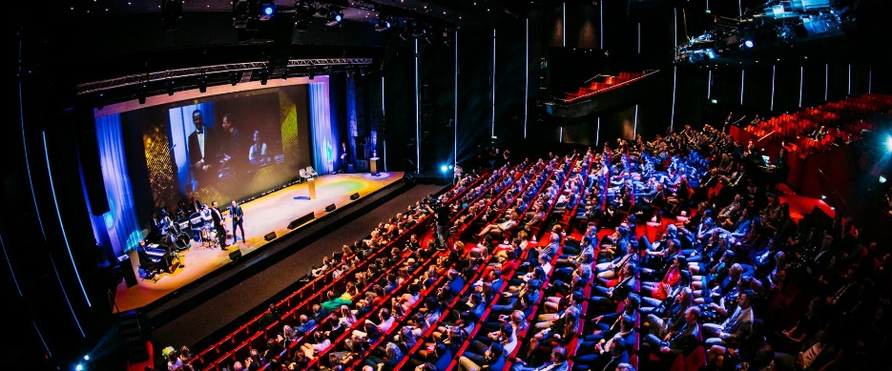

1. Welke doelgroepen hebben deze twee podia? Geef drie doelgroepen.

|  |  |  |
| --- | --- | --- |
| **Doelgroep** | **Gigant in Apeldoorn** | **Hedon in Zwolle** |
| 1. |  |  |
| 2. |  |  |
| 3. |  |  |

1. Je gaat de social media die de drie podia gebruiken vergelijken.

a. Verzamel op social media zoveel mogelijk beeldmateriaal van de drie podia. Denk bijvoorbeeld aan:

* Aankondiging op Facebook of Pinterest.
* Foto’s van concerten in Instagram of Facebook.
* Berichtjes op Twitter.

Maak een online prikbord.

1. Zet deze drie podia digitaal naast of achter elkaar.

* Gebruik maximaal vier afbeeldingen en/of teksten per podium, dus twaalf in totaal.
* Zet bij elke afbeelding om welk doel van de media-uiting het gaat.
* Zet bij elke afbeelding om welke doelgroep het gaat.
* Bespreek de antwoorden met een ander tweetal.
* Pas je antwoorden aan waar dat nodig is.
* Klaar? Sla het werkblad op in de map ‘Promoten, presenteren en verkoop’.
* Het online prikbord bespreken jullie klassikaal aan het einde van de les.